

ที่ ศธ๐๔๒๒๕.๕๕/๒๑๑ โรงเรียนบ้านโพธิ์ (ชุมคณานุสรณ์)
ตำบลปากพะยูน อำเภอปากพะยูน
จังหวัดพัทลุง ๙๓๑๒๐
๑๙ ธันวาคม 2557

เรื่อง สอบราคาจ้างปรับปรุงซ่อมแซมอาคารเรียนอาคารประกอบและสิ่งก่อสร้างแบบ ๐๐๘ งานหลังคาแบบ
สปช ๑๐๒/๒๖

เรียน ผู้อำนวยการโรงเรียนในสังกัดทุกโรง
สิ่งที่ส่งมาด้วย ประกาศโรงเรียนบ้านโพธิ์ (ชุมคณานุสรณ์) จำนวน ๑ ฉบับ
ด้วยโรงเรียนบ้านโพธิ์ (ชุมคณานุสรณ์) มีความประสงค์จะสอบราคาจ้างซ่อมแซมอาคารเรียนอาคารประกอบและสิ่งก่อสร้างแบบ ๐๐๘ งานหลังคาแบบ สปช ๑๐๒/๒๖ โดยมีรายละเอียดตามเงื่อนไขและตามประกาศสอบราคาจ้างที่ส่งมาพร้อมหนังสือฉบับนี้ หากผู้ใดสนใจโปรดยื่นซองเสนอราคา ตามวัน เวลา และสถานที่ที่ระบุไว้ในเอกสารดังกล่าว
จึงเรียนมาเพื่อโปรดทราบ

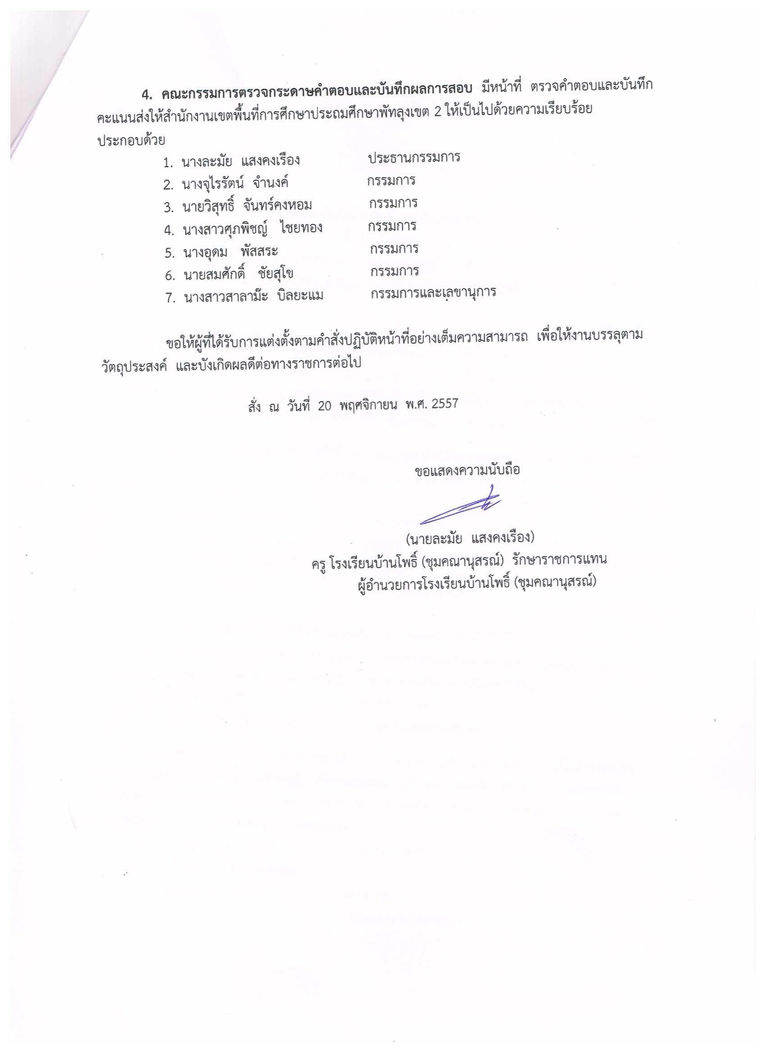
ขอแสดงความนับถือ

(นางละมัย แสงคงเรือง)
ครู โรงเรียนบ้านโพธิ์ (ชุมคณานุสรณ์) รักษาราชการแทน
ผู้อำนวยการโรงเรียนบ้านโพธิ์ (ชุมคณานุสรณ์)

กลุ่มงานบริหารงบประมาณ
โทร ๐๘๑-๗๙๘๙๘๓๘



ประกาศ โรงเรียนบ้านโพธิ์ (ชุมคณานุสรณ์)
เรื่อง สอบราคาจ้างปรับปรุงซ่อมแซมอาคารเรียนอาคารประกอบและสิ่งก่อสร้างแบบ ๐๐๘
งานหลังคาแบบ สปช ๑๐๒/๒๖
โรงเรียนบ้านโพธิ์ (ชุมคณานุสรณ์)มีความประสงค์จะ สอบราคาจ้างปรับปรุงซ่อมแซมอาคารเรียนอาคารประกอบและสิ่งก่อสร้างแบบ ๐๐๘ งานหลังคาแบบ สปช ๑๐๒/๒๖ ราคากลางของงานก่อสร้างในการสอบราคาครั้งนี้เป็นเงินทั้งสิ้น ๔๓๗,๐๐๐.๐๐ บาท (สี่แสนสามหมื่นเจ็ดพันบาทถ้วน)
ผู้มีสิทธิเสนอราคาจะต้องมีคุณสมบัติ ดังต่อไปนี้
๑. เป็นผู้มีอาชีพรับจ้างงานที่สอบราคาจ้าง
๒. ไม่เป็นผู้ที่ถูกระบุชื่อไว้ในบัญชีรายชื่อผู้ทิ้งงานของทางราชการและได้แจ้งเวียนชื่อแล้ว
๓. ไม่เป็นผู้ได้รับเอกสิทธิ์หรือความคุ้มกัน ซึ่งอาจปฏิเสธไม่ยอมขึ้นศาลไทย เว้นแต่รัฐบาลของผู้เสนอราคาได้มีคำสั่งให้สละสิทธิ์ความคุ้มกันเช่นว่านั้น
๔. ไม่เป็นผู้มีผลประโยชน์ร่วมกันกับผู้เสนอราคารายอื่นที่เข้าเสนอราคาให้แก่โรงเรียนบ้านโพธิ์ (ชุมคณานุสรณ์) ณ วันประกาศสอบราคา หรือไม่เป็นผู้กระทำการอันเป็นการขัดขวางการแข่งขันราคาอย่างเป็นธรรมในการสอบราคาจ้างครั้งนี้
กำหนดยื่นซองสอบราคา ในวันที่ ๑๙ ธันวาคม ๒๕๕๗ ถึงวันที่ ๒๙ ธันวาคม ๒๕๕๗ ตั้งแต่เวลา ๐๙.๐๐ น. ถึงเวลา ๑๕.๐๐ น. ณ โรงเรียนบ้านโพธิ์ (ชุมคณานุสรณ์) และกำหนดเปิดซองใบเสนอราคาในวันที่ ๓๐ ธันวาคม ๒๕๕๗ ตั้งแต่เวลา ๑๐.๓๐ น. เป็นต้นไป
ผู้สนใจติดต่อขอรับเอกสารสอบราคาจ้าง ได้ที่ โรงเรียนบ้านโพธิ์ (ชุมคณานุสรณ์) ในวันที่ ๑๙ ธันวาคม ๒๕๕๗ ถึงวันที่ ๒๙ ธันวาคม ๒๕๕๗ ตั้งแต่เวลา ๐๙.๐๐ น. ถึงเวลา ๑๕.๐๐ น. ดูรายละเอียดได้ที่เว็บไซต์ www.gprocurement.go.th หรือสอบถามทางโทรศัพท์หมายเลข ๐๘-๐๐๔๑-๒๓๕๒ ในวันและเวลาราชการ
ประกาศ ณ วันที่ ๑๙ ธันวาคม พ.ศ. ๒๕๕๗
(นางละมัย แสงคงเรือง)
ครู โรงเรียนบ้านโพธิ์ (ชุมคณานุสรณ์) รักษาราชการแทน
ผู้อำนวยการโรงเรียนบ้านโพธิ์ (ชุมคณานุสรณ์)

